Zadání GUI – desktopová aplikace

Cíl:
Cílem je navrhnout a implementovat grafické uživatelské rozhraní pro řešič úloh lineárního programování buď v jazyce C#, nebo Python, volba je na Vás. Úloha lineárního programování (LP) je úloha, kdy minimalizujeme (maximalizujeme) tzv. kriteriální funkci za určitých omezení, která jsou zadána formou rovnic, nebo nerovnic, viz obrázek.
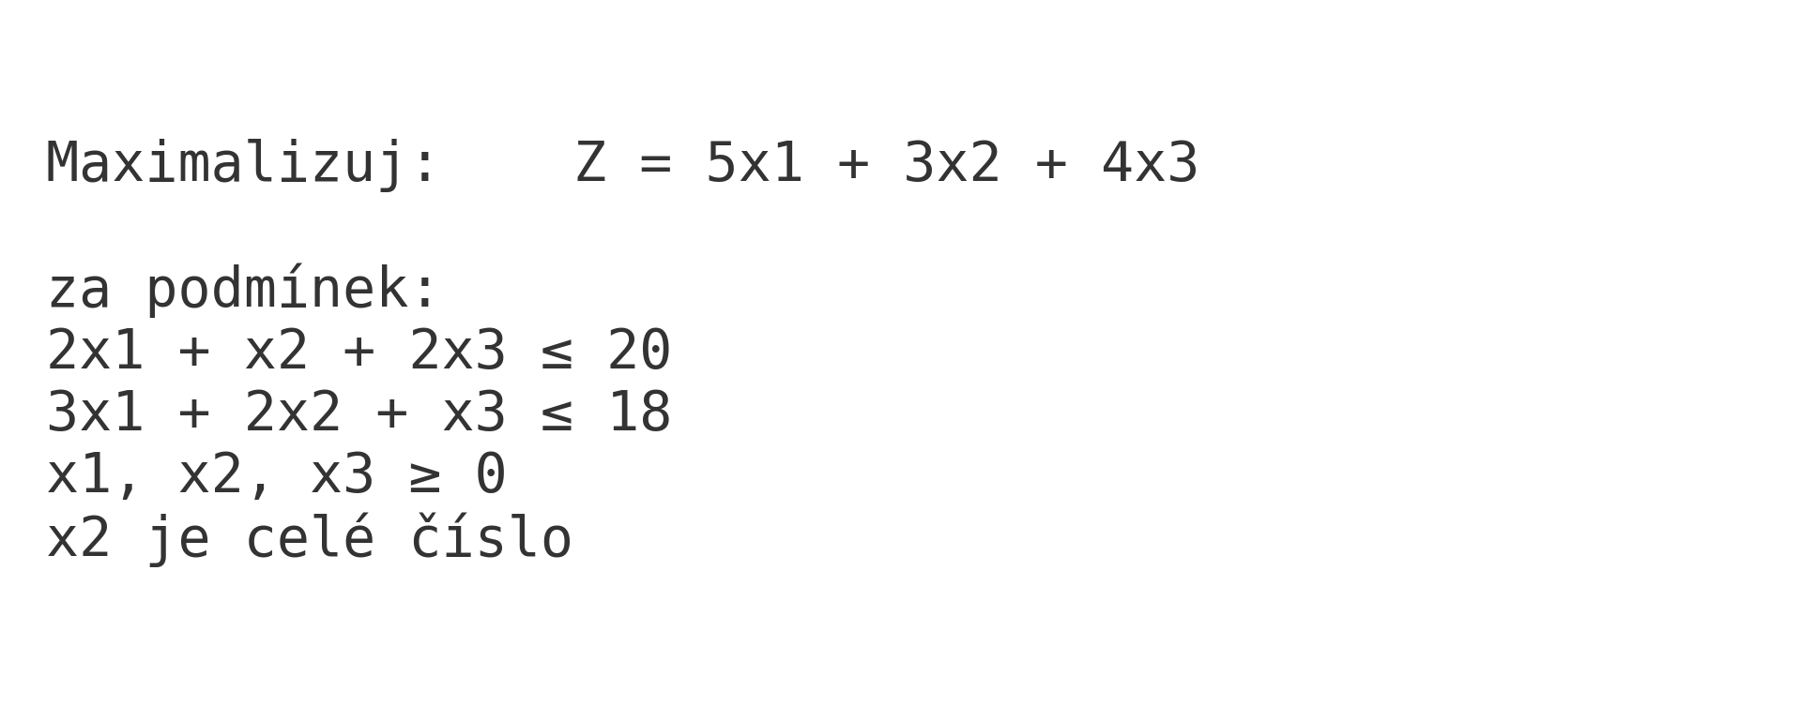

Pro řešení těchto úloh se používají řešiče, kde vstupem je matematická fomulace a řešič úlohu vyřeší. Řešič programovat nebudete, použijeme nástroje buď PuLP pro Python (https://pypi.org/project/PuLP/), nebo OR-Tools pro Python, nebo C# (https://developers.google.com/optimization/introduction). Ke zvolenému řešiči navrhněte GUI, které umožní:
- Zadat úlohu:
  - zadání proměnných – kolik proměnných se zadává, jakého jsou typu (minimálně nezáporné, celočíselné),
  - zadání kriteriální funkce, resp. jejich koeficientů,
  - zadání omezujících podmínek , tj. koeficenty u proměnných, typ omezení (rovnice, nerovnice) a případně jejich směr (větší/menší) a pravou stranu omezení.
- Úlohu řešit a pokud bude mít řešení, tak jej poskytnout uživateli. Protože některé úlohy nemají řešení vůbec, nebo jsou neomezené, tak by aplikace o této situaci měla informovat. Tuto informaci získáte spuštěním řešiče (obvykle informace status po konci výpočtu).
Zaměřte se (podklady pro hodnocení):
- Celková funkčnost a flexibilita GUI (např. použití libovolného počtu proměnných)
- Datová abstrakce (co by bylo třeba změnit, kdybych použil jiný řešič)
- Oddělení částí aplikace – výpočet může trvat déle, tak by bylo dobré, aby aplikace nezamrzávala
Doporučené technologie:
C#: WPF, ...
Python: PyQt, Tkinter, ..

